**Health Clinic**

Documentação

Projeto Health Clinic

Lucas Gonçalves de Oliveira

2023

Sumário

1. Resumo 3

2. Descrição do projeto 3

3. Banco de dados relacional 3

4. Modelagem de dados 3

Modelo Conceitual 4

Modelo Lógico 5

Modelo Físico 6

Cronograma 6

Trello 6

# Resumo

Este documento detalha desde a estruturação do banco de dados até a integração de funcionalidades no sistema, aplicando o que foi aprendido no segundo semestre do curso de Desenvolvimento de Sistemas. Nele, apresentamos uma descrição minuciosa do projeto, incluindo diagramas de entidade e relacionamento, abrangendo desde o modelo conceitual até o físico, elucidando toda a organização desde o início ao término do projeto Health Clinic.

# Descrição do projeto

A Health Clinic uma clínica médica de crescimento rápido que abrange diversas especialidades. Diante da complexidade crescente da administração, surge a necessidade de um sistema web para otimizar a gestão. O sistema proposto contará com perfis diferenciados para administradores, médicos e pacientes. Permitirá aos administradores gerenciar cadastros, agendar e cancelar consultas, e fornecer dados institucionais. Os médicos terão acesso a seus agendamentos e poderão documentar detalhes das consultas. Já os pacientes poderão visualizar suas consultas agendadas e realizadas. Este sistema visa tornar a gestão da clínica mais eficiente, beneficiando tanto os profissionais quanto os pacientes.

# Banco de dados relacional

Um banco de dados relacional é um tipo de banco de dados que organiza informações em tabelas interconectadas. Essas tabelas são conhecidas como "relações" e são compostas por colunas e linhas. A principal característica deste modelo é a relação entre as tabelas, permitindo que dados sejam acessados ou reorganizados em várias maneiras sem ter que reorganizar as tabelas de dados.

A Importância do Banco de Dados Bancos de dados são fundamentais para qualquer sistema que necessite armazenar, recuperar e manipular informações de forma eficiente

# Modelagem de dados

A modelagem de dados é o processo de criar um modelo visual para representar a estrutura de um banco de dados. Envolve definir tabelas, relações e atributos, garantindo que os dados sejam armazenados de forma eficiente e possam ser acessados e atualizados com eficácia.

## Modelo Conceitual

É uma representação simplificada de um banco de dados, destacando suas principais entidades e como elas se relacionam em um sistema.

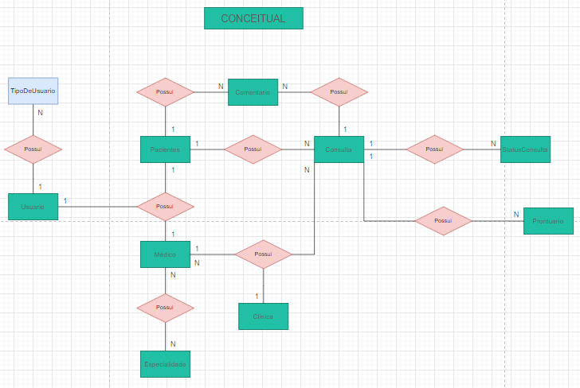

## Modelo Lógico

O modelo lógico detalha a estrutura de um banco de dados, definindo tabelas, atributos, chaves e relações entre elas. Diferente do modelo conceitual, que é mais abstrato, o modelo lógico é mais técnico, porém ainda independente de um sistema de gerenciamento de banco de dados específico.

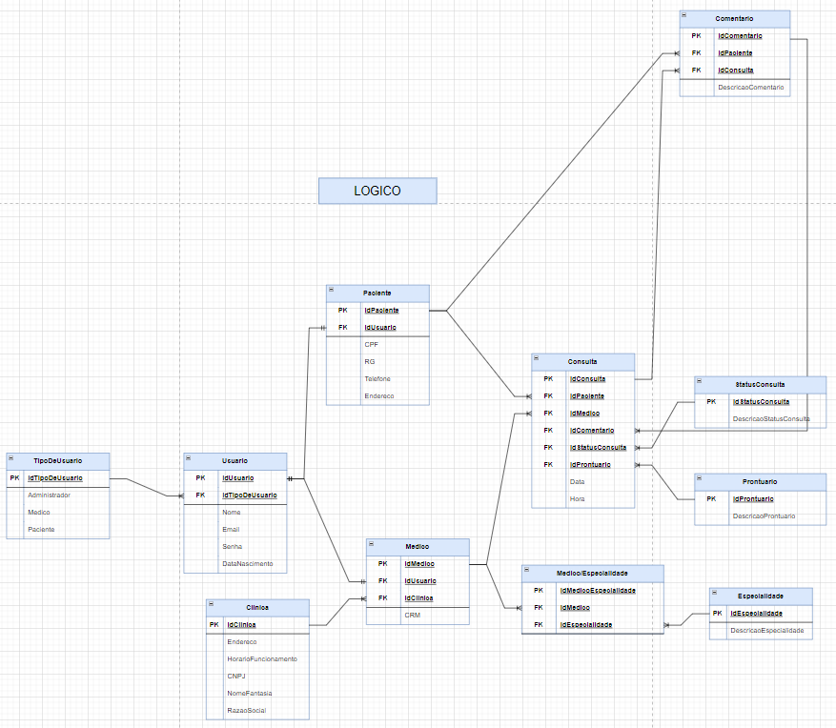

## 

## Modelo Físico

O modelo físico descreve a implementação real do banco de dados, especificando detalhes como armazenamento, índices e acessos a dados. É adaptado para um sistema de gerenciamento de banco de dados específico e determina como os dados são armazenados e acessados fisicamente.

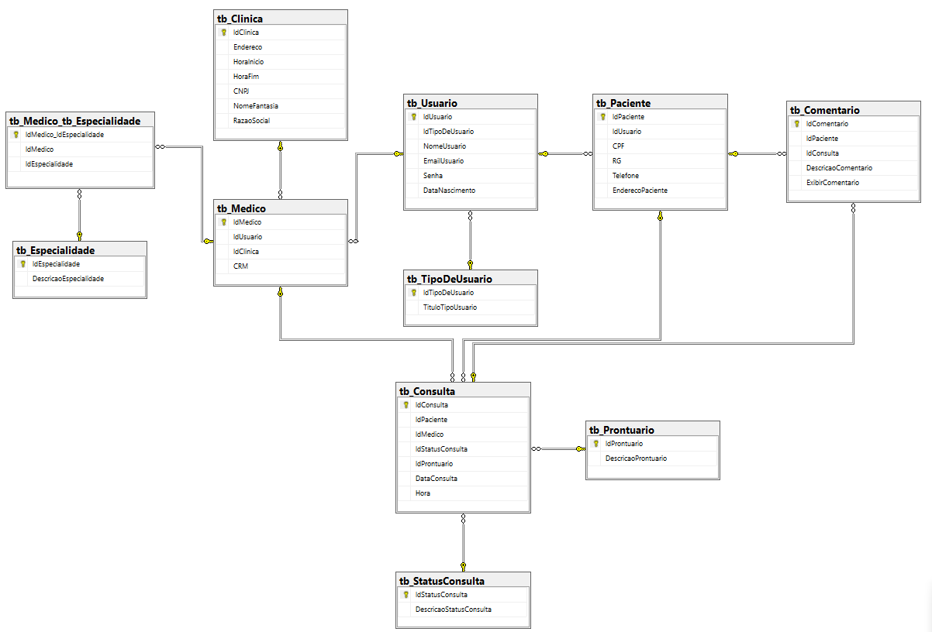

## Cronograma

|  |  |  |  |  |  |
| --- | --- | --- | --- | --- | --- |
|  | Dia 1 | Dia 2 | Dia 3 | Dia 4 | Dia 5 |
| Modelo Conceitual | X | X |  |  |  |
| Modelo Lógico |  |  | X |  |  |
| Modelo Físico |  |  |  | X | X |

### Trello

https://trello.com/b/FMagxP8B/health-clinic